关于中山火炬开发区嘉州五金塑料加工厂用地规划条件变更公示的通告
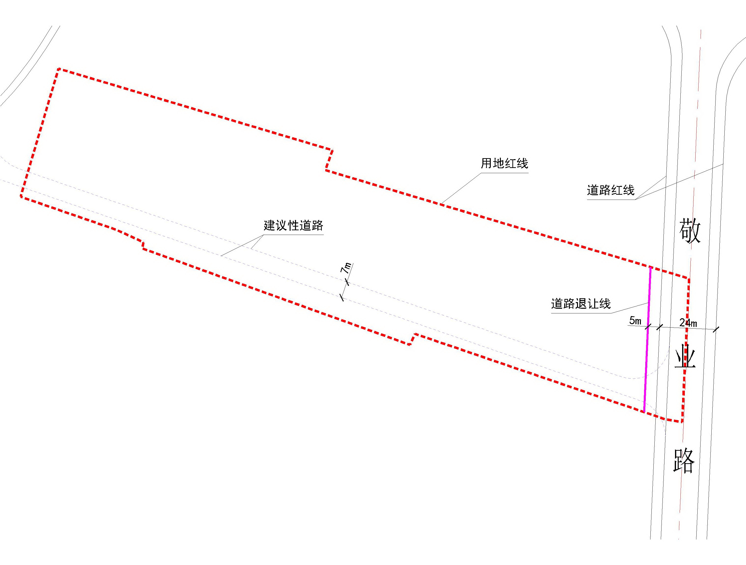
地块区位图
兹有土地证号为“中府国用（2005）第150144号”，面积17444.40平方米的工业用地位于中山火炬开发区集中新建区，属《中山火炬开发区沙边片区A单元规划》及《中山火炬区电子信息产业园EF街区控制性详细规划（2020）》范围，规划功能为一类工业用地（地块编号SB-A3-06、F1-06），土地使用权人为中山火炬开发区嘉州五金塑料加工厂。现土地使用权人申请按控规变更该宗地规划条件。
我局已受理其申请，根据《中华人民共和国城乡规划法》及相关法规要求，现对该宗地规划条件变更进行公示，公示如下：
根据《中山火炬开发区沙边片区A单元规划》及《中山火炬区电子信息产业园EF街区控制性详细规划（2020）》要求用地规划条件变更为:地块容积率变更为1.0-3.5，建筑密度变更为35%-60%，绿地率变更为10%-15%，建筑高度为生产性建筑高度≤50米，特殊工艺除外；配套设施建筑高度≤100米。配套公共设施：10Kv开关站一处，建筑面积＞40㎡。
根据城乡规划有关法律法规要求，公示时间为本公示刊登之日起10天。在公示期内如对上述调整事项有意见或建议，请使用真实姓名及联系方式，以书面形式反馈到以下地址：中山市火炬开发区康乐大道35号中山市自然资源局火炬开发区分局（以签收时间为准），逾期视为无异议。
联系人:颜小姐 联系电话：88293117

中山市自然资源局

